滨州医学院2024年研究生复试一志愿考生缴费指南
- 扫描下方二维码进入缴费界面。

- 按照要求填写考生号、考生身份证号、考生姓名及联系方式，点击提交进行支付。
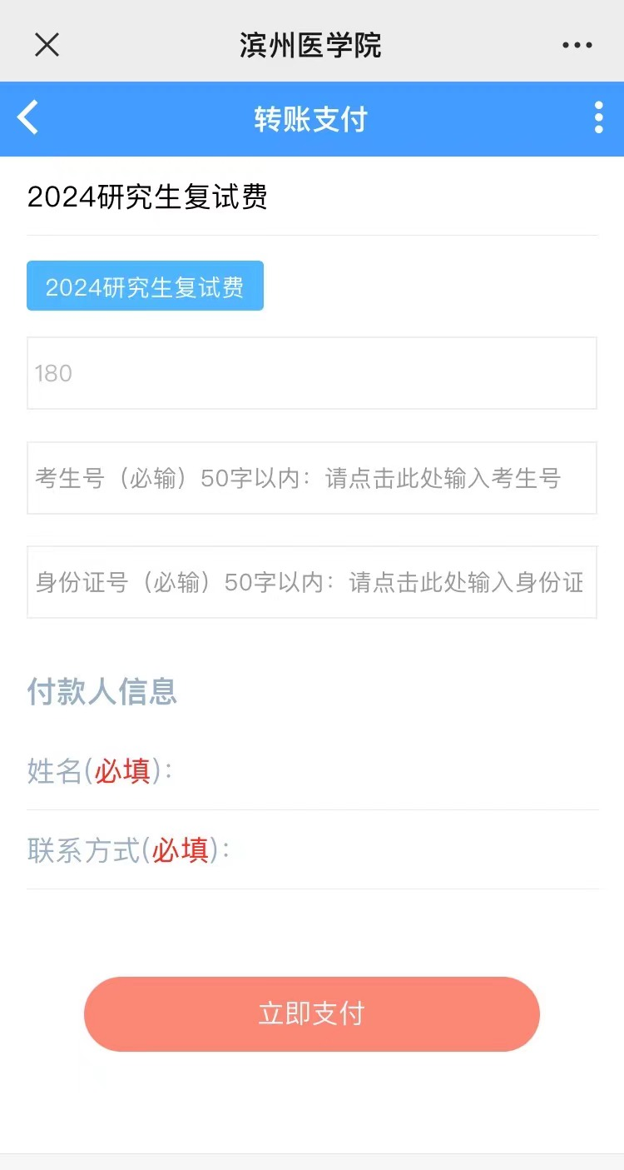

- 支付时可选择微信零钱、银行卡等多种支付方式，完成支付后点击左上角❎关闭页面
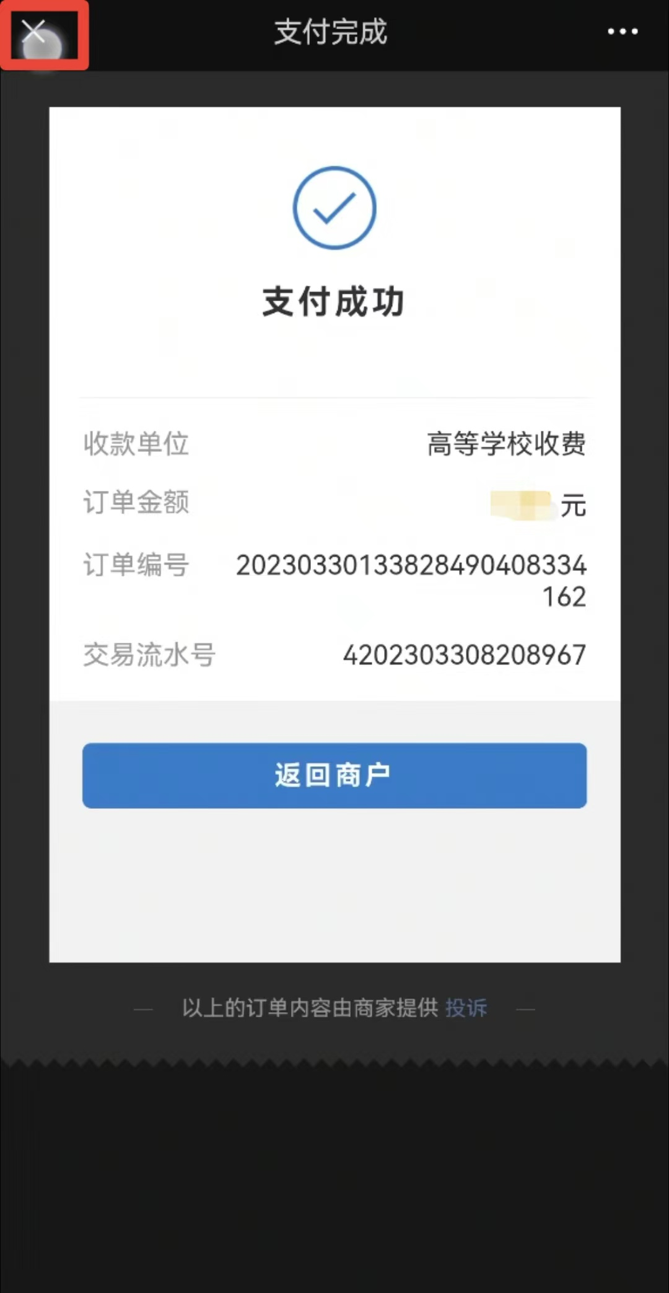
- 再次扫描二维码，点击蓝色菜单条右侧白点处可展开菜单选择“我的发票”领取发票。发票制票时间约15分钟，请耐心等待。
